1 sviluppata dall'italiano Federico Faggin alla Fairchild nel 1968:
2 “computer da tavolo”; ovvero un computer assai più piccolo di quelli in uso all’epoca e sufficientemente compatto da diventare “un oggetto personale
3 MS-DOS (sigla di Microsoft Disk Operating System) è stato un sistema operativo della Microsoft, non più in produzione
4 data centre a milano
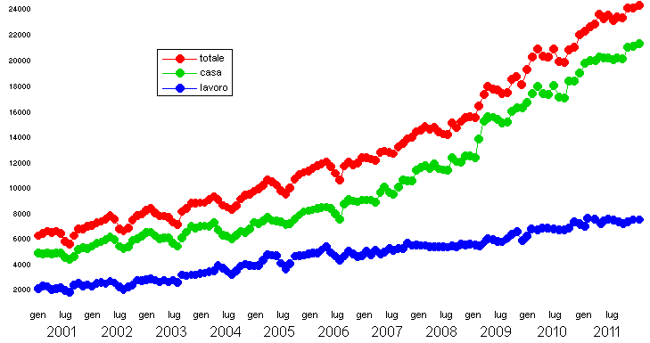
6L'Italia è stata selezionata per ospitare uno dei supercomputer europei del futuro, capace di uno straordinario numero di operazioni al secondo. Bologna, rende noto il ministero per l'Istruzione, l'Università e la Ricerca, è stata individuata come sede dal Comitato europeo sul calcolo ad alte prestazioni (EuroHPC). "L'assegnazione è motivo di orgoglio per il nostro Paese", rileva il ministro Marco Bussetti. "Si tratta - ha aggiunto - di un'iniziativa strategica, volano di crescita e innovazione".
7Verso metà degli anni 90 – è il periodo di Lycos, AltaVista e Yahoo! – viene usato per la prima volta il termine SEO (Search Engine Optimization) anche se molti webmaster avevano già iniziato a ottimizzare i siti senza saperlo.
Questo è un periodo di “Far West”, in cui tutto è consentito per portare un sito nelle agognate prime posizioni dei risultati. E’ a questi pionieri-programmatori che smontavano e rimontavano i risultati di ricerca fino a penetrarne i meccanismi di posizionamento, pur utilizzando tecniche non permesse, che dobbiamo i primi studi sugli algoritmi dei motori di ricerca.
Alcuni programmatori, ad esempio, riescono ad estrarre tutti i 35 parametri di Excite, un motore di ricerca e portale web molto popolare all’epoca, e costruiscono siti ad hoc per l’algoritmo, ottenendo così a piacimento la prima posizione di tutte le loro pagine; ma con l’evoluzione dei motori e l’applicazione di filtri che lasciano sempre meno spazio agli stratagemmi, le ottimizzazioni sono costrette a evolversi e ad abbandonare le tecniche di “Black Hat” in favore delle tecniche “White Hat”
8 nel mondo
- Google
- Bing
- Yahoo
- Ask.com
- AOL.com
- Baidu
- Wolframalpha
- DuckDuckGo
- Internet Archive
- Yandex.ru
in italia

I Motori di Ricerca più utilizzati

Baidu (Cina). Baidu (百度=Bǎidù) è il più diffuso motore di ricerca in lingua cinese in grado di ricercare siti web, file audio e immagini. Ha anche una enciclopedia online e forum di discussione con ricerche basate su parole chiave. La società fu fondata a Gennaio del 2000 a Beijing. Nel dicembre 2007 Baidu è stata la prima compagnia cinese ad essere inclusa nell’indice NASDAQ-100.

Bing. Bing è il motore di ricerca di Microsoft nato dalle ceneri di Live Search nel giugno 2009. La prima versione di Bing è entrata in servizio a Giugno del 2009. L’obiettivo di Bing è quello di competere sui mercati internazionali con Google ed in alcuni paesi ha unito le forze con Yahoo. Nel luglio 2012 si è posizionato al secondo posto tra i motori di ricerca più utilizzati negli Stati Uniti.

Blekko. Blekko è una compagnia che ha sviluppato un motore di ricerca con l’obiettivo di fornire migliori risultati di ricerca di quelli offerti da Google evitando di indicizzare le così dette content farms. Il sito ufficiale, lanciato il 1 Novembre 2010, usa le slashtags per filtrare i risultati. Blekko offre anche una barra di ricerca scaricabile. Nel 2015 Blekko ed il suo team di sviluppo sono stati inglobati in IBM Watson.

DuckDuckGo. DuckDuckGo è un motore di ricerca situato a Valley Forge, Pennsylvania che utilizza le informazioni di crowdsourcing provenienti da altri siti, ad esempio Wikipedia, con lo scopo di aumentare i risultati tradizionali e di migliorare la pertinenza della ricerca. La filosofia di questo motore di ricerca è principalmente improntata sulla privacy: infatti non immagazzina informazioni sulle ricerche degli utenti.
© Motori di Ricerca più utilizzati
Fonte: https://www.evemilano.com/guide-seo/motori-di-ricerca/
9 Ogni giorno su Google vengono effettuate circa 3.5 miliardi di ricerche: più o meno ogni utente ne effettua 1,4 al giorno a testa
10 200 milioni di miliardi di calcoli al secondo

